**1. НАЗНАЧЕНИЕ КОНТРОЛЬНОЙ РАБОТЫ**

**Работа проводится с целью** определения уровня освоения программного материала по предмету математика для 4 класса.

**2.ДОКУМЕНТЫ, ОПРЕДЕЛЯЮЩИЕ СОДЕРЖАНИЕ И ХАРАКТЕРИСТИКУ ДИАГНОСТИЧЕСКОЙ РАБОТЫ**

Содержание и основные характеристики проверочных материалов определяются на основе следующих документов:

1. ФГОС НОО и ФОП НОО
2. Рабочая программа предмету математика, УМК «Школа России», учебник «Математика» М. И. Моро, М. А. Бантова, Г. В. Бельтюкова

**3. УСЛОВИЯ ПРОВЕДЕНИЯ КОНТРОЛЬНОЙ РАБОТЫ**

При проведении диагностической работы предусматривается строгое соблюдение порядка организации и проведения независимой диагностики. Дополнительные материалы и оборудование не используются. Ответы учащиеся записывают в бланк тестирования.

**4. ВРЕМЯ ВЫПОЛНЕНИЯ ДИАГНОСТИЧЕСКОЙ РАБОТЫ**

На выполнение всей работы отводится 45 минут.

**5. СОДЕРЖАНИЕ И СТРУКТУРА РАБОТЫ**

Контрольная работа включает **9** заданий в двух вариантах: 8 заданий с кратким ответом и 1 задание с развернутым ответом.

В таблице представлено распределение заданий варианта по разделам содержания.

| **№ вопроса** | **Раздел содержания** | **Контролируемый элемент содержания (КЭС)** |
| --- | --- | --- |
| 1 | Числа и действия над ними | 1.2 |
| 2 | Числа и действия над ними | 1.5 |
| 3 | Работа с информацией | 5.2 |
| 4 | Числа и действия над ними | 1.5 |
| 5 | Работа с информацией | 5.1 |
| 6 | Величины и действия с ними | 2.4 |
| 7 | Работа с информацией | 5.2 |
| 8 | Работа с информацией | 5.2 |
| 9 | Текстовые задачи | 3.2 |

**6. СИСТЕМА ОЦЕНИВАНИЯ ОТДЕЛЬНЫХ ЗАДАНИЙ И КОНТРОЛЬНОЙРАБОТЫ В ЦЕЛОМ**

Каждое верно выполненное задание с кратким ответом оценивается 1 баллом. Развернутый ответ оценивается 3 балла. Задание считается выполненным верно, если ученик дал ответ, совпадающий с эталоном. Количество баллов за выполнение заданий суммируется.

Шкала перевода баллов в оценки:  
от 1 до 4 баллов – оценка 2;  
от 5 до 6 баллов – оценка 3;  
от 7до 9 баллов – оценка 4;  
от 10 до 11 балла – оценка 5.

**7. Два варианта работы**

**Iвариант**

1.Найди значение выражения 237 − 18.

Ответ:

2.Найдите значение выражения 12 + ( 40 + 15 ) : 5

Ответ:

3. Мушкетёры соревновались в стрельбе по мишеням. У каждого было 3 попытки, а в каждой попытке  — 5 выстрелов. В таблице показано, кто сколько раз попал в мишень при каждой попытке. Ответь на вопросы.

|  |  |  |  |
| --- | --- | --- | --- |
| **Мушкетёр** | **Первая попытка** | **Вторая попытка** | **Третья попытка** |
| Атос | 3 | 1 | 5 |
| Портос | 4 | 3 | 1 |
| Арамис | 5 | 4 | 2 |
| Д’Артаньян | 4 | 5 | 5 |

Сколько раз Арамис попал в мишень при третьей попытке?

Ответ: ______________

4.Найди значение выражения (165 + 215) · 13 − 35.

Ответ:

5. В четырёхэтажном доме живут четыре друга. Юра живёт выше, чем Олег, но ниже, чем Саша, а Дима - ниже, чем Олег. Кто на третьем этаже живёт?  
Ответ:

**6.** На клетчатой бумаге нарисована фигура. Сторона клетки равна 1 см.

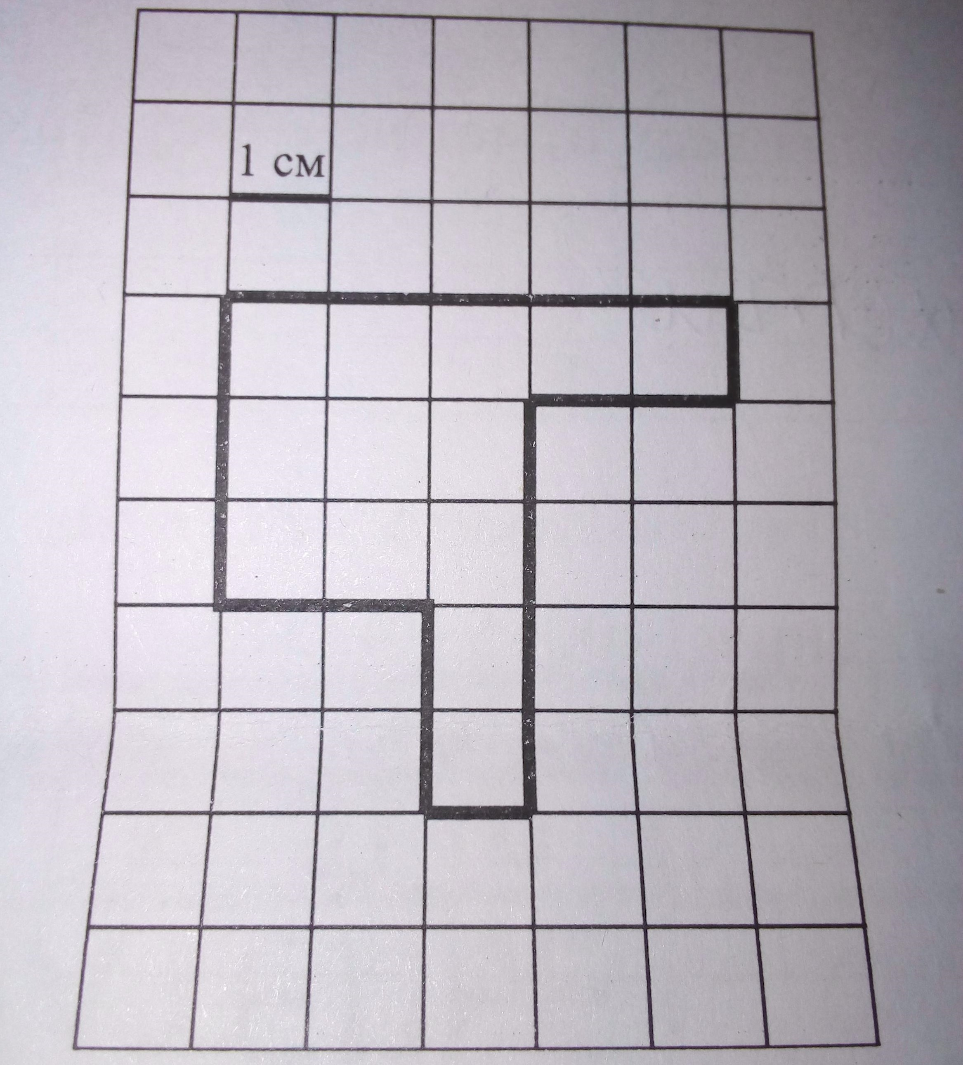

Найди площадь этой фигуры. Ответ дай в кв. см.

*В ответе писать единицы измерения не нужно.*

Ответ:

**7**В зоопарке каждый год у зверей рождаются детёныши. Количество детёнышей, которые родились за последние три года, показано в таблице. Используя эти данные, ответь на вопросы.

|  |  |  |  |
| --- | --- | --- | --- |
| **Детёныши** | **2014 г.** | **2015 г.** | **2016 г.** |
| Львята | 2 | 3 | 0 |
| Тигрята | 4 | 2 | 6 |
| Котята пантеры | 0 | 6 | 3 |
| Волчата | 1 | 2 | 4 |

Каких детёнышей родилось за последние три года больше всего?

Ответ:

**8.**Рассмотри рисунок и ответь на вопросы сколько рублей стоит покупка 2 пачек творога и 3 баночек йогурта?

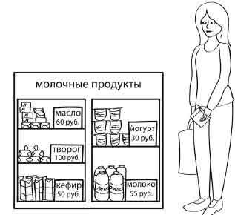

Ответ:

**9.** Купили 5 м ткани в горошек и 7 м такой же ткани в полоску. Сколько стоит каждый кусок ткани, если всего заплатили 360р.?

Решение:

**IIвариант**

1. Найдите значение выражения 28 + 34.

Ответ:

2. Найди значение выражения 18 ⋅ 2 − 36 : 3.

Ответ:

3. Пятиклассники занимаются в школьных спортивных секциях. В таблице показано, сколько пятиклассников занимается в каждой секции. Ответь на вопросы.

|  |  |  |  |
| --- | --- | --- | --- |
| Класс | **Волейбольная** | **Баскетбольная** | **Футбольная** |
| 5 «А» | 6 | 4 | 8 |
| 5 «Б» | 3 | 5 | 5 |
| 5 «В» | 7 | 2 | 6 |
| 5 «Г» | 6 | 1 | 5 |

Сколько учащихся из 5 «В» занимается в баскетбольной секции?

Ответ:

4. Найди значение выражения 47 · 6 − 65 000 : 500.

Ответ:

5.Таня выше Светы, но ниже Наташи. Наташа ниже Кати, аСвета выше Иры. Кто выше Таня или Катя?

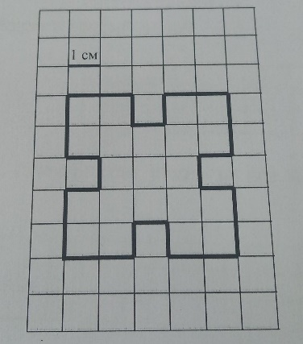Ответ:

6.На клетчатой бумаге нарисована фигура. Сторона клетки равна 1 см.

Найди площадь этой фигуры. Ответ дай в кв. см.

*В ответе писать единицы измерения не нужно.*

Ответ:

**7.** Пилот пассажирского самолёта регулярно летает в разные города. Количество полётов, которые пилот выполнил в течение трёх месяцев, показано в таблице. Используя эти данные, ответь на вопросы.

|  |  |  |  |
| --- | --- | --- | --- |
| **Город** | **Февраль** | **Март** | **Апрель** |
| Архангельск | 6 | 8 | 6 |
| Калининград | 8 | 6 | 12 |
| Мурманск | 4 | 10 | 8 |
| Норильск | 2 | 4 | 6 |

В какой город пилот летал за три месяца больше всего раз?

Ответ:

8.Рассмотри рисунок и ответь на вопросы сколько рублей стоит покупка 2 пачек масла и 3 бутылок молока?



Ответ:

**9.**Купили 6 м ткани в горошек и 7 м такой же ткани в полоску. Сколько стоит каждый кусок ткани, если всего заплатили 390 р.?

Решение:

**8. ОТВЕТЫ**

|  |  |  |
| --- | --- | --- |
| № задания | I вариант | II вариант |
| 1 | 219 | 62 |
| 2 | 23 | 24 |
| 3 | 2 | 2 |
| 4 | 1105 | 152 |
| 5 | Юра | Катя |
| 6 | 13 | 21 |
| 7 | Тигрята | Калининград |
| 8 | 290 | 285 |
| 9 | 1. 5+7 = 12 (м) всего купили ткани 2. 2) 360:12 =30 (р) стоит 1 метр ткани 3. 5-30 = 150 (р) стоит ткань в горошек 4. 4) 7-30 – 210 (р) стоит ткань в полоску | 1)6+7 =13 (м) купили ткани  2)390 :13 = 30 (р) стоит 1 метр ткани  3) 6-30 = 180 (р) стоит ткань в горошек  4)7-30 = 210 (р) стоит ткань в полоску |